SeAMK Hyvinvointipassi, 5 op
- 5 op vapaasti valittava opintojakso kaikille opiskelijoille.
- Toteutus verkossa ja toteutusympäristönä Moodle ja Googlen työkalut.

Tavoite
- Osaa nimetä arkiliikunnan terveyshyötyjä sekä tietää passiiviseen elämäntyyliin liittyvät riskitekijät
- Tietää riittävän levon merkityksen hyvinvoinnille ja osaa luetella unihygieniaa edistävät tekijät
- Osaa selittää terveellisen ja monipuolisen ravinnon merkityksen hyvinvoinnille ravitsemussuositukset huomioiden
- Osaa koostaa omien ruokailutottumusten pohjalta terveellisiä aterioita

”Jotta hyvinvointia voidaan lisätä, se vaatii kyseisen käsitteen pohtimista sekä konkreettisia toimenpiteitä.” Rauramo, P.

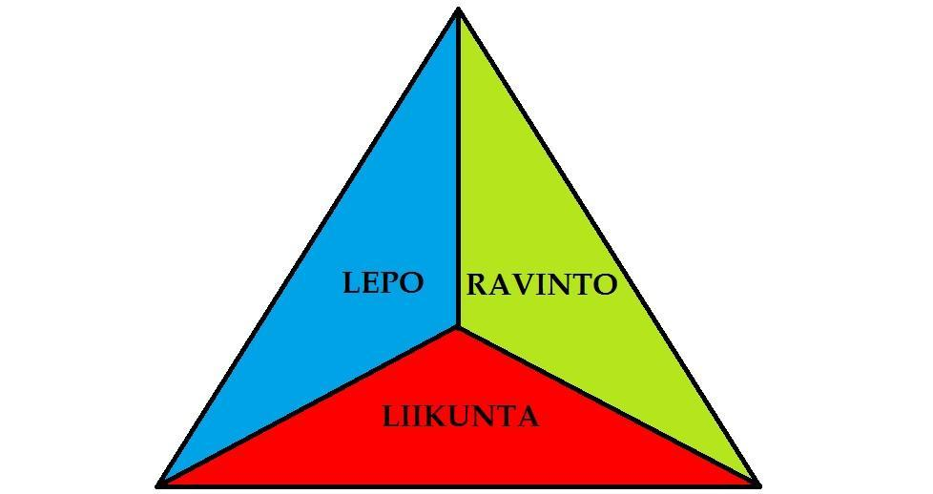

Sisältö ja tehtävät
- Opintokokonaisuus koostuu kahdesta orientoivasta tehtävästä (alkukysely ja muutoksen tekeminen) sekä kolmesta hyvinvointiin vaikuttavasta osa-alueesta ja niihin liittyvistä tehtävistä (liikunta, ravinto, lepo). Lisäksi opintojaksoon kuuluu kaksi välitenttiä. Välitentti 1: muutoksen tekeminen ja fyysinen aktiivisuus sekä välitentti 2: lepo ja ravinto

Orientoivat tehtävät
- Alkukysely
    - Sisältää kysymyksiä liittyen jokaiseen fyysisen hyvinvoinnin osa-alueeseen.
2. Muutoksen tekeminen
    - Opiskelija pohtii kurssin alussa omaa sen hetkistä tilannettaan ja vastaa itselleen muun muassa kysymyksiin: kuka minä olen, mitä minä haluan, kuka hallitsee elämääni? Orientoivaa tehtävää ei tarvitse palauttaa, eikä todistaa tehneensä. Ajatus on herätellä opiskelijaa ajattelemaan omaa hyvinvointinsa tilaa. Pohjustuksena toimii
      - McGonigal, K: How to make stress your friend (tekstitys suomeksi) 14,28min https://www.youtube.com/watch?v=RcGyVTAoXEU
      - Saari, O.: Aki Hintsa - Voittamisen anatomia, s. 52-69, 70-71 sekä 85-98.
      - Robbins, M: How to stop screwing yourself over (tekstitys suomeksi) 21,39min https://www.youtube.com/watch?v=Lp7E973zozc
      - Käytännön harjoitteet: niska- ja hartiaseutu, sivut 124-125. Tikka, K. & Härkönen, J.: 30 askelta toimivaan kehoon ja mieleen http://www.theseus.fi/bitstream/handle/10024/117498/30ASKELTA-kirja-pdf.pdf?sequence=1&isAllowed=y
      - Vanderkam, L: How to gain control of your free time. 11,54min https://www.youtube.com/watch?v=n3kNlFMXslo

Fyysinen aktiivisuus
    - Fyysisen aktiivisuuden merkitys terveydelle, liikuntamäärät, arki- ja hyötyliikunnan näkökulma, luontoliikunnan monipuolisuus, liikunnan vaikutukset työssä jaksamiseen, paikallaanolon vähentäminen.
    - Materiaalit:
      - Valtakunnalliset terveysliikunnan suositukset. (julkaistu 10/2019) https://www.ukkinstituutti.fi/liikkumisensuositus/aikuisten-liikkumisen-suositus
      - Liikuntalääketiede 2010. Duodecim. s. 16-54
      - Suomalaisten objektiivisesti mitattu fyysinen aktiivisuus, paikallaanolo & fyysinen kunto. OKM 2018.
      - Suomalaisten fyysinen aktiivisuus ja kunto 2010. Terveyttä edistävän liikunnan nykytila ja muutokset. OKM 2011.
      - Physical activity is associated with better health and psychological well-being during transition to university life. 2006. Artikkelin löydät SeAMKin Finnasta.
      - Suzuki, W: The brain-changing benefits of exercise. 13,02min https://www.youtube.com/watch?v=BHY0FxzoKZE

Välitentti

Lepo
    - Rentoutusharjoitukset, ajanhallinta, liian vähäisen unen vaikutukset, unihygienian merkitys.
    - Materiaalit:
      - Saari, O.: Aki Hintsa - Voittamisen anatomia-kirjasta osuus Uni, sivut 107-118. Lisämateriaaleista löytyy myös aiheeseen syventäviä kysymyksiä. (saatavilla myös ääni ja e-kirjana)
      - Partonen T. Univelka johtaa terveysvaaroihin. Lisää unta - kiireen lyhyt historia. https://www.terveyskirjasto.fi/terveyskirjasto/tk.koti?p_artikkeli=lis00205&p_teos=lis
      - Elintavat ja ravitsemus: Uni. THL. https://thl.fi/fi/web/elintavat-ja-ravitsemus/uni
      - Uni on aivojen aikaa. Aivoliitto. 2018. https://www.aivoliitto.fi/aivoterveys/uni/uni-on-aivojen-aikaa
      - Uni ja palautuminen. Voimaa arkeen. 2016. Työterveyslaitos. https://www.ttl.fi/tyontekija/uni-ja-palautuminen/
      - Prevalence of insomnia - related symptoms continues to increase in the Finnish working-age population. Journal of sleep research. 2016. (medline, finna)
      - Sleep is your superpower. Matt Walker. Ted Talk, 2019. (youtube-video)
      - Saari, O.: Aki Hintsa - Voittamisen anatomia, Uni s. 107-118

Ravinto
    - Lautasmalli, ateriarytmi, aterioiden koostaminen, ravinnon laatu, ruuan määrä.
    - Materiaalit:
      - Elintavat ja ravitsemus. Terveellinen ruokavalio. THL. https://thl.fi/fi/web/elintavat-ja-ravitsemus/ravitsemus/ravitsemus-ja-terveys/terveellinen-ruokavalio
      - Hulmi, J: Lihastohtori, Sporttinen ravinto. https://lihastohtori.wordpress.com/2017/11/05/sporttaus/
      - Juomasuositukset lapsille ja nuorille, aikuisille sekä ikääntyville. THL: Valtion ravitsemusneuvottelutoimikunta. https://www.ruokavirasto.fi/teemat/terveytta-edistava-ruokavalio/ruoka-aineet/juomat/juomasuositukset-ikaryhmittain/
      - Suomalaiset ravitsemussuositukset 2014 sivut 5-31. https://www.ruokavirasto.fi/globalassets/teemat/terveytta-edistava-ruokavalio/kuluttaja-ja-ammattilaismateriaali/julkaisut/ravitsemussuositukset_2014_fi_web_versio_5.pdf

Lopussa palautekysely ja ylimääräinen materiaalipankki, jota opiskelija saa hyödyntää halutessaan.
    - Materiaalipankki:
      - Pesola, A: Luomuliikunnan vallankumous - Sohvan pohjalta taisteluvoittoon-kirjasta sivut 10-33.
      - Artikkeli: Physical activity is associated with better health and psychological well-being during transition to university life. 2006.
      - Tikka, K. & Härkönen, J.: 30 askelta toimivaan kehoon ja mieleen, Liike s. 34 – 49 http://www.theseus.fi/bitstream/handle/10024/117498/30ASKELTA-kirja-pdf.pdf?sequence=1&isAllowed=y
      - Ylävartalon harjoitteet sivulta 126-130, Tikka, K. & Härkönen, J.: 30 askelta toimivaan kehoon ja mieleen http://www.theseus.fi/bitstream/handle/10024/117498/30ASKELTA-kirja-pdf.pdf?sequence=1&isAllowed=y

Kurssin oppimistavoitteet:
- Opiskelija tietää suomalaisen väestön fyysisen aktiivisuuden tason suhteessa terveysliikuntasuosituksiin
- Osaa nimetä arkiliikunnan terveyshyötyjä sekä tietää passiiviseen elämäntyyliin liittyvät riskitekijät
- Tietää riittävän levon merkityksen hyvinvoinnille ja osaa luetella unihygieniaa edistävät tekijät
- Osaa luetella liian vähäisen unen riskitekijät terveydelle.
- Osaa selittää terveellisen ja monipuolisen ravinnon merkityksen hyvinvoinnille ravitsemussuositukset huomioiden
- Osaa koostaa omien ruokailutottumusten pohjalta terveellisiä aterioita

Kurssin arviointi: Hyväksytty/Hylätty

Lisätietoja liisa.reinola@seamk.fi

